1 Javascript (JS) là gì? JS có thể sử dụng  để làm gì?

Khái niệm: Javascript là một ngôn ngữ lập trình được sử dụng nhiều trên các Website

Sử dụng: Ngày nay, Javascript còn được sử dụng để tạo ra các ứng dụng ở phía back-end

Sử dụng Javascript trên trang web, chúng ta có thể:

• Thay đổi nội dung trang web

• Thay đổi giao diện trang web

• Tăng tính tương tác của trang web

2 Làm sao có thể nhúng mã code JS vào trang html?

• Có một số cách khác nhau để đưa mã Javascript vào trong trang web:

Viết mã Javascript bên trong thẻ <script><script>

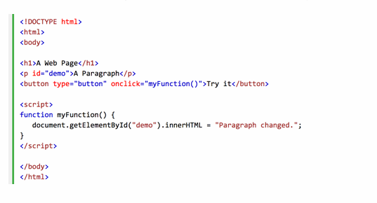

• Sử dụng file .js và nhúng vào trang web

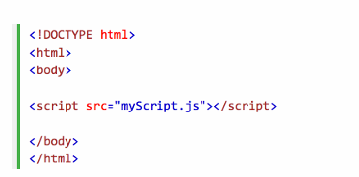

• Sử dụng file .js từ bên ngoài (link file)

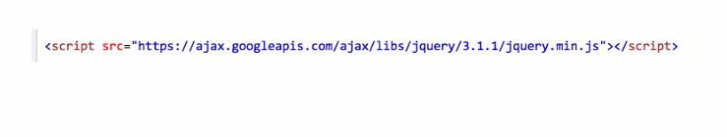

•Viết trực tiếp mã JavaScript trong thẻ htm

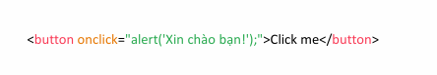  
3 Tìm hiểu (công dụng và cú pháp) một số hàm xuất/nhập dữ liệu trong JS (alert(), prompt(), console.log(), confirm(), document.write(), document.getElementById())?

alert(): Hàm alert() hiển thị một hộp thoại với thông báo và nút "OK" để người dùng đóng.(mở trang ra có luôn **(hiện ở đầu trang)**

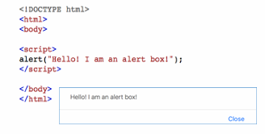

prompt(): Hàm prompt() hiển thị một hộp thoại yêu cầu người dùng nhập một giá trị, và trả về giá trị đó dưới dạng chuỗi. Người dùng có thể nhấn "OK" để xác nhận hoặc "Cancel" để hủy **(hiện ở đầu vào)**

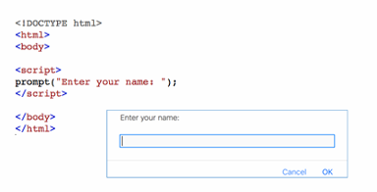.

console.log(): ghi thông điệp hoặc dữ liệu vào bảng điều khiển (console)   
của trình duyệt. Thường được sử dụng để gỡ lỗi hoặc kiểm tra thông tin

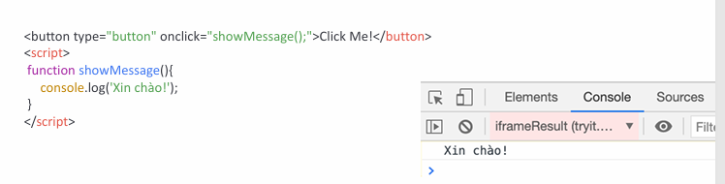

confirm(): Hàm confirm() hiển thị một hộp thoại với thông điệp và hai nút "OK" và "Cancel". Hàm trả về true nếu người dùng nhấn "OK", và false nếu người dùng nhấn "Cancel". **(hiện ở đầu vào)**

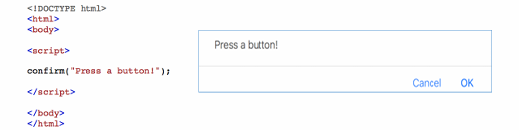

document.write():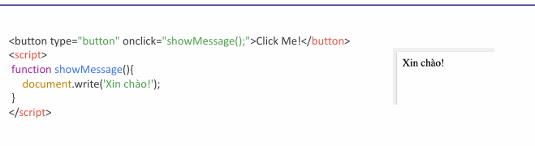

document.getElementById() : Truy xuất phần tử HTML dựa trên id của  
phần tử đó. Nó trả về một đối tượng DOM mà bạn có thể thao tác.

-.inputText

-.inputHTML

-.style.color

-.value

4 Tìm hiểu (công dụng và cú pháp) một số sự kiện cơ bản trong js (onClick(), onChange(), onInput(), onMouseOver(), onMouseOut()

***Trạng thái kích hoạt***

-onClick(): Kích hoạt khi người dùng nhấp chuột vào phần tử.  
-onChange(): Kích hoạt khi giá trị của phần tử thay đổi và người dùng rời khỏi phần  
tử.  
-onInput(): Kích hoạt khi giá trị của phần tử thay đổi ngay lập tức khi người dùng  
nhập.

-onMouseOver(): Kích hoạt khi người dùng di chuột vào phần tử.  
-onMouseOut(): Kích hoạt khi người dùng di chuột ra khỏi phần tử

Chú ý: let (tham số) =.... như kiểu đặt biến

Nếu đặt let (biến) mà trùng => lỗi hoàn toàn

+document.getElementById("toan").value;

=:> dấu cộng để ép kiểu thành kiểu số mới cộng được( bth là kiểu chuỗi)